Hôla! For mange år siden ble jeg fortalt at i det kinesiske skriftspråket benytter de det samme tegnet for «krise» som for «mulighet». Ikke kan jeg mandarin, og jeg har heller ikke sjekket opp om dette faktisk stemmer, men jeg liker så godt tanken på det at det ikke er så nøye. Krise og mulighet – to sider av samme sak. I vanskelige tider blomstrer ofte nye tanker og ideer som en del av et overlevelsesinstinkt, og i Spania har dette satt tydelige spor i vinindustrien.

I et land hvor arbeidsledigheten er høy og framtidsutsiktene usikre, ser vi nå unge og fremadstormende vinbønder som har vært nødt til å tråkke sine egne stier når den tradisjonelle veien har blitt en økonomisk blindgate. Der hvor store og veletablerte vinimperier fremdeles kan fosse frem som tidligere med sine utømmelige markedsføringsbudsjett og ambassadører verden over, er du som den nye gutten i gata nødt til å skille deg ut på andre måter. En av disse har blitt tilgjengelig på det norske markedet i år. Jeg presenterer herved Casa Rojo.

Denne gjengen produserer viner med et tankesett som får deg til å stoppe opp og innse at spansk vin ikke lenger er det du trodde det var, og ukens vintips er etter min mening deres beste eksempel på dette. Snadderet heter Casa Rojo Musso Syrah og er en økologisk rødvin med et digert bukkehode på etiketten fra Castilla la Mancha. Greit nok det – jeg antar det er andre ting som har begeistret deg vesentlig mer opp igjennom, men uansett hvor artig etiketten er og hvor den kommer fra, er det smaksbildet som virkelig vekker interessen her.

Det beste ordet jeg har i repertoaret for å beskrive den er «funky». Selve ryggraden og den mest dominerende smaken er riktignok i retning av bringebær - noe som ikke er så uvanlig for en vin. Men den har noe mer. Noe annet. Vinen har et touch av noe funky som fort får deg til å tenke at det er noe urent og en feil på vinen. Men det er det absolutt ikke. Dette er slik vinmakeren vil ha det. Det kan sammenlignes med en ny og kostbar olabukse med ferdiglagde hull i. Eller et maleri som får et siste upassende penselstrøk for å bryte med det perfekte. Voilá! Hvem ønsker seg egentlig det perfekte? Det perfekte er kjedelig. Perfekte omgivelser krever ingenting av oss, og over tid lammer det instinktene våre. Vi trenger litt utfordringer her i livet.
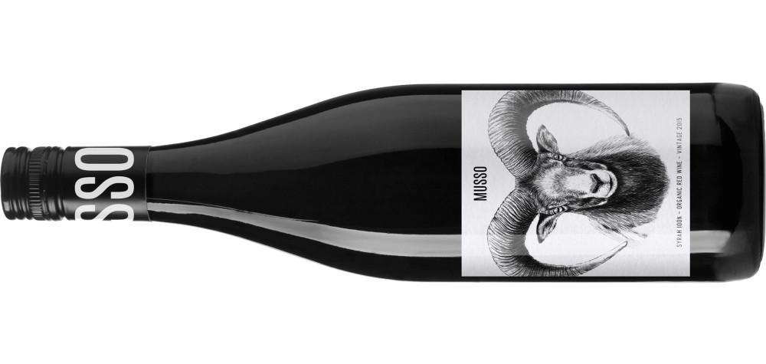
Hvor kommer så denne funky smaken fra?

Den magiske touchen i smaksbildet kommer av en naturlig sopp som heter Brettanomyces (eller «brett» som den i vinkretsene blir kalt). I små, kontrollerte former tilfører denne «brett» kompleksitet og er et prov på naturlig vinmaking. En kunst enkelte vinhus mestrer med glans (Det mest kjente eksemplet er den libanesiske ikonvinen Chateau Musar). men for mye av brett er katastrofalt. Ved dårlig hygiene under produksjonen kan denne soppen få fritt spillerom og vinen utvikler intense aromaer av stall, hest og noe som minner om burene som mus befinner seg i på dyrebutikken. Ikke akkurat noe du ønsker å injisere smaksløkene med?

Men Casa Rojo har så til de grader kontroll på det hygieniske under vinmakingen sin. Nylig ble de kåret til det nest beste vinhuset i Spania, og en annen vin de har på markedet - en økologisk chardonnay - er så ren i stilen at jeg personlig synes det bikker mot det sterile. Med mindre du jobber på operasjonssalen på sykehuset er dette ikke en positiv betegnelse. Det er derfor denne funky brett kommer til sin rett i Musso Syrah. Sammen med riktig mat har du her en fantastisk spennende kombinasjon i vente. Prøv gjerne til krydret mat, gjerne med litt varmere kryddertoner, som marokkansk eller indisk. Den går også ypperlig til litt mer intense viltsmaker som sau og rein.

